Projet Gestion de Tri sélectif
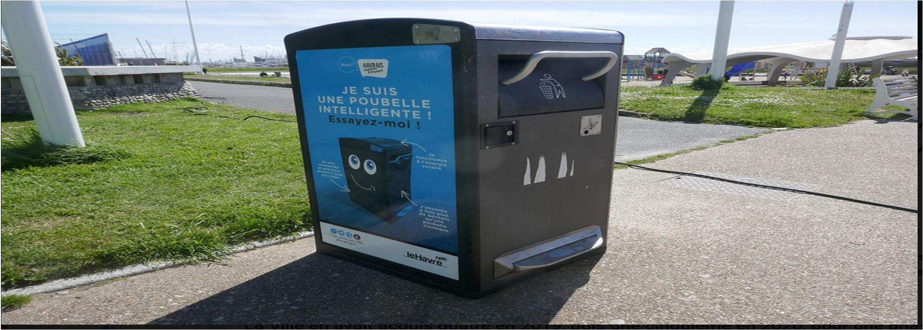

Présentation du contexte
La gestion des déchets englobe à la fois leur collecte, leur transport et les étapes de tri et de prétraitement jusqu’à leur élimination ou leur valorisation. Ce processus fait intervenir plusieurs acteurs :
- Les consommateurs produisent des déchets et les déposent dans des bacs de récupération spécifiques qui sont ensuite collectés et envoyés dans les centres de tri.
- Les centres de tri se chargent ensuite de trier manuellement ou à l’aide de machines les déchets pour ensuite les classer en diverses catégories et les mettre dans des ballots (ballots de plastiques, de papier etc.). Ces ballots sont ensuite vendus aux conditionneurs et aux recycleurs.
- Les conditionneurs préparent les déchets avant qu’ils soient recyclés. C’est‐à‐dire que les matières sont lavées et découpées pour être plus facilement recyclés.
- Les recycleurs se chargent de transformer les matières et pourront fabriquer de nouveaux produits qu’ils vont vendre à leur tour aux entreprises ou organisations qui l’intégreront dans leur processus de production.
Le tri sélectif à la source consiste à séparer les déchets selon leur nature :
- Poubelle verte : contient les produits en verre.
- Poubelle jaune : contient les emballages et les produits en carton, plastiques, les canettes et les converses.
- Poubelle bleue : contient les papiers.
- Poubelle classique : contient le reste des déchets qui ne peuvent être mis dans d’autres bacs.
Malgré le tri sélectif à la source, les centre de tri se retrouvent encore à traiter beaucoup de rejets, c’està‐dire des déchets qui ne sont pas mis dans le bac adéquat. Ces rejets sont envoyés sur des sites d’enfouissement ou d’incinération. Le traitement de ces rejets induit des couts supplémentaires et surtout une pollution qui pourrait être limitée par un meilleur tri au départ.

Projet
Pour limiter les couts de traitement des rejets, un centre de tri décide de mettre en place un processus gagnant‐gagnant entre lui, les ménages et les commerces.

Pour encourager les ménages à faire le tri correctement, il met en place un système qui consiste à faire gagner des points de fidélité aux ménages faisant le tri. Les points pourront par exemple être convertis en bons d’achat ou des réductions pour acheter des produits proposés par les commerces qui sont en partenariat avec le centre de tri.

Pour mettre en place cette application, le centre de tri met à la disposition des foyers des conteneurs collectifs intelligents équipés de capteurs capables de détecter et de calculer la quantité de déchets déposés par un ménage. Ce dernier gagnera des points de fidélité selon la quantité déposée de déchets.

Les poubelles sont à accès contrôlé, c’est‐à‐dire que, pour pouvoir déposer des déchets, chaque ménage doit auparavant créer un compte pour obtenir un badge ou un code d’accès. Ceux‐ci leur permettront de déposer leurs déchets dans toutes les poubelles connectées. Ainsi, lorsqu’ils déposeront leurs déchets dans le bac adéquat, leur compte sera crédité de points de fidélité.

Pour permettre aux ménages d’utiliser leurs points de fidélité, le centre de tri se met en partenariat avec plusieurs commerces dans lesquels ils pourront obtenir des réductions.

Les acteurs du système et les fonctionnalités :
Le centre de tri est caractérisé par son nom et son adresse. Il dispose de plusieurs poubelles intelligentes qu’il distribuera dans différents quartiers d’une ville donnée. Les poubelles sont installées sur les bords des trottoirs par exemple et sont utilisées par plusieurs ménages. Le rôle du centre de tri est :

- Placer les poubelles dans les différents quartiers de la ville où il se trouve. Il peut aussi retirer ou ajouter des poubelles à tout moment.
- Collecter les déchets
- Faire des statistiques sur la production des déchets et/ou des prédictions afin de mieux organiser la collecte des poubelles. Par exemple, des statistiques temporelles sur les dépôts, avec des spécialités par type de dépôts ou des regroupements géographiques, Vous serez force de proposition pour ces statistiques afin d'améliorer la gestion des poubelles et augmenter le tri sélectif.
Une poubelle intelligente est caractérisée par un identifiant unique, sa capacité maximale pour chaque type de déchet, et son emplacement. Dans ce projet, il s’agit pour une part de faire un programme qui simulera les fonctionnalités après avoir récupéré les informations des capteurs.

La poubelle est à contrôle d’accès, c’est‐à‐dire que chaque utilisateur, notamment un ménage, doit créer un compte dans la plateforme pour avoir un code d’accès.

Il existe quatre types de poubelles : les poubelles vertes pour contenir les verres, les poubelles jaunes pour les cartons, plastiques, les canettes et les converses, les poubelles bleues pour contenir les papiers et les poubelles classiques pour le reste des déchets qui ne peuvent être mis dans d’autres bacs. Les fonctionnalités d’une poubelle sont :

- Identifier un utilisateur
- Calculer la quantité de chaque type de déchet déposé par l’utilisateur (en volume ou en poids).
- Vérifier si la nature des déchets contenu dans la corbeille de l’utilisateur est conforme à la catégorie de la poubelle (à défaut une pénalité sera calculée).
- Attribuer des points de fidélité à l'utilisateur si la nature de ses déchets entre dans la catégorie du bac. Sinon il perdra des points. Autrement dit, il aura des points négatifs.
- Envoyer des notifications au centre de tri si elle est pleine.

La corbeille de l'utilisateur se compose de plusieurs déchets. Chaque déchet est caractérisé par sa nature. Nous considérons ici 4 catégories de déchets : les plastiques, les verres, les cartons et les métaux.
Dans ce cahier des charges, on peut attribuer à chaque type de déchets un poids. Par exemple, on suppose que les valeurs pp, pv, pc et pm sont, respectivement, le poids d’un déchet en plastique, en verre, en carton et en métal.
Exemple : si une corbeille à déposer contient 10 déchets en plastique alors le poids des déchets est égal à 10*pp.

Chaque ménage possède un compte dans l’application qui lui permet de consulter ses points de fidélité et de les convertir en bons d’achat ou réductions s’il le souhaite. Il peut aussi consulter l’historique de ses dépôts. En effet à chaque fois qu’il utilise une poubelle pour déposer le contenu de sa corbeille, l’opération est enregistrée dans une base de données avec les informations suivantes : l’identifiant de la poubelle, l’heure du dépôt, la quantité de déchets, le type de déchets et les points gagnés.

Dans ce système nous avons aussi les commerces qui sont en partenariat avec le centre de tri. Un commerce est caractérisé par son nom et propose une liste de catégories de produits que les ménages peuvent acheter avec leur bon d’achat ou de réduction.
Par exemple on peut supposer que pour avoir un bon de réduction de 5% sur les produits alimentaires il faut 500 points.

Chaque commerce qui établit un partenariat avec le centre tri doit définir dans un contrat les règles d’utilisation des points de fidélité et les catégories de produits concernées. Le contrat de partenariat est caractérisé par une date de début et une date de fin mais il est renouvelable.
Légende :
UML en cours UML terminé Java en cours

Java terminé IHM en cours IHM terminé

Travail à faire
Les 3 parties feront l’objet d’un rendu. Chacun contiendra un rapport au format PDF d’une dizaine de pages maximum (hors annexes et imprime‐écran). Il sera encapsulé dans un unique fichier compressé. Le nom de ce dernier sera composé de votre classe et du numéro de groupe, par exemple ING1GM3groupe1rendu2.7z.
Les programmes Java devront être rendus dans un package (fichier archive jar contenant les sources ‘.java’ et les fichiers compilés ‘.class’) réalisé avec openjdk et openjfx en version majeure 21.
Le rapport final devra montrer au moins un exemple de toutes les interfaces produites.
Les fichiers de données de votre projet devront aussi être fournies afin de pouvoir les tester (fichiers tests, export SQL de la BDD). Vous pourrez générer aléatoirement des données de dépôts afin de produire des statistiques.

1) Modélisation : à rendre le 3 mars à minuit
Proposer un diagramme de classe UML qui permette de gérer l’ensemble du cycle de tri sélectif, sachant que, dans la suite du projet, l’implémentation ne concernera qu’une partie de ce diagramme.
La modélisation UML devra être faite sur StarUML et le fichier produit rendu avec les explications dans le rapport.

2) Implémentation Java en mode texte : à rendre le 24 mars à minuit
Implémenter toutes les classes permettant de réaliser les fonctionnalités décrites précédemment, hors conditionneurs et recycleurs.
Chaque classe effective devra avoir une classe de test correspondante.
Vous ne devrez pas coder de menu, mais uniquement des jeux de données permettant de valider les fonctionnalités développées grâce aux classes de test. Une classe MainTest (classe correspondant au test de régression) permettra de lancer toutes ces classes de test, affichant leur validité ou les erreurs éventuelles.
Vous organiserez votre projet selon différents packages dont au moins un pour les classes de test et un pour le lancement principal.
Les données seront sauvegardées dans une base de données MySQL à laquelle vous accéderez grâce à
JDBC (Java DataBase Connect, dont vous trouverez de nombreuses ressources sur Internet).

3) Implémentation de l’IHM : à rendre le 28 avril à minuit
Créer les interfaces graphiques permettant d’exécuter les fonctionnalités développées précédemment.
Le dernier rendu sera suivi d’un oral de présentation du projet.

